ПЛАН
Мероприятий по реализация «Комплексного плана противодействия идеологии терроризма в Российской Федерации на 2013 – 2018 годы в Республике Дагестан» по реализиции в 2017 – 2018 годах
(с учетом изменений от 05.10.2016г. № Пр-1960)
в МКОУ «Халимбекаульская сош им.героя России Аскерова А.М.» Буйнакский район РД. ( I-II квартал 2018 года)
 | Наименование мероприятия | Информация о проведении мероприятий |  | Ответственные
Мероприятия по разъяснению сущности терроризма и его общественной опасности, формированию стойкого неприятия обществом, прежде всего молодежью, идеологии терроризма в различных ее проявлениях
1.  (п.5) | Для профилактического воздействия на лиц, наиболее подверженных влиянию идеологии терроризма, с участием представителей общественных и религиозных организаций, деятелей культуры и искусства продолжить практику проведения в образовательных организациях культурно-просветительских и воспитательных мероприятий по привитию молодежи идей межнационального и межрелигиозного уважения (исполнители) |  | 13/09.18года в актовом зале школы провели общешкольное мероприятие, посвященное ко дню единства народов Дагестана «День единства народов Дагестана».Ответственные за мероприятие зам. директора по ВР Килясханова У.Г. и рук. МО по родным языкам Таштемирова Н.У. На мероприятие были приглашены: Устарханова Р.А. – заведующая отделом культуры при районной администрации, член союза писателей Дагестана, Исаев Н.Г.- аварский поэт, член союза писателей, Абдусаламов У.М. – представитель отдела культуры при районной администрации, выпускник школы, Ризванова П.М. – методист БРЦРО, ансамбль «Темирхан-Шура». На мероприятии учащиеся читали стихи на разных языках народов Дагестана/кумыкский, аварский, лакский, читали свои стихи о родном крае.Умахан Мустафаевич спел свою песню, посвященную с. Халимбекаул, ансамбль «Темирхан-Шура» показали танец «Дружба народов».  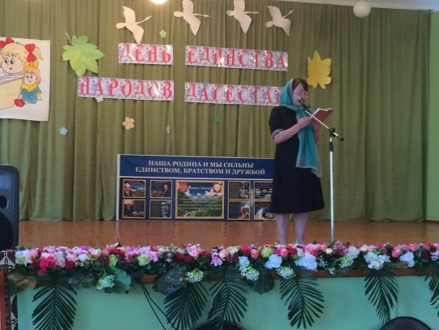  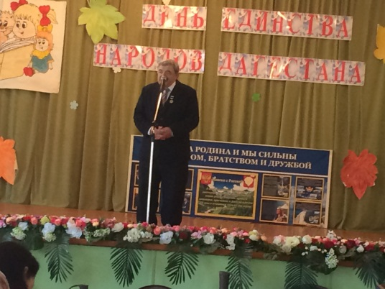  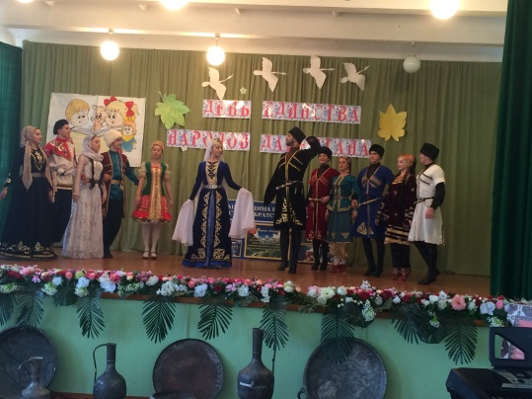 |  | УО  администрация школы
2.  (п.8) | Разработать и внедрить в Республике Дагестан методики реабилитации несовершеннолетних, подпавших под воздействие идеологии терроризма и религиозного экстремизма (исполнители) |  |  |  | УО  ВУЗЫ  УПО  ШИ
3.  (п.9) | В рамках всероссийских и окружных молодежных (в том числе студенческих) форумов на регулярной основе проводить мероприятия, направленные на предупреждение распространения террористических и экстремистских идей среди молодежи, а также на ее воспитание в духе межнационального и межрелигиозного уважения (соисполнители) |  | 03.09.2018 года в актовом зале школы провели общешкольное мероприятие на тему «Ангелы Беслана» с учащимися 5х-7х классов, посвященный дню солидарности в борьбе с терроризмом. На мероприятие был приглашен, участник боевых действий Абдусаламов У.М. Открыла мероприятие учитель истории Акаева З.А. Умахан Мустафаевич и Зарема Алимовна рассказали о тех ужасах, через которые пришлось пройти учащимся и их родителям 1-го сентября 2004года. Эта трагедия никого не оставила равнодушным.  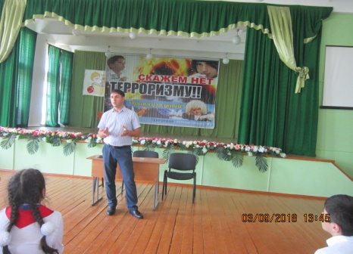  03.09.2018 года в актовом зале школы среди учащихся 8х-11 классов провели общешкольное мероприятие, посвященное разгрому международных террористов, вторгшихся в 1999 году в Дагестан. Открыла мероприятие заместитель директора по ВР Килясханова У.Г. Затем учитель истории Акаева З.А. рассказала о Героях нашего времени, о ребятах Буйнакского района и не только, которые погибли от рук террористов. На мероприятие был приглашен Абдусаламов У.М., который поделился своими впечатлениями о событиях в Ботлихе и в Чеченской республике, так как он является непосредственно участником событий в этих населенных пунктах.  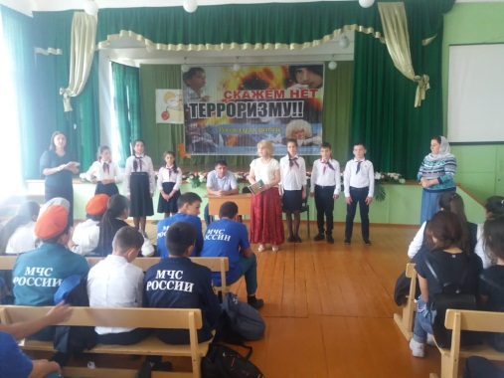 |  | УО  администрация школы
4.  (п.10) | Организовать проведение анализа практики преподавания вопросов противодействия идеологии терроризма в рамках курсов «Основы безопасности жизнедеятельности», «Основы религиозных культур и светской этики», а также практики использования в учебном процессе иных учебных материалов, раскрывающих преступную сущность идеологии терроризма.  На основе анализа готовить и направлять в образовательные организации методические рекомендации, посвященные вопросам противодействия идеологии терроризма (исполнители) |  |  |  | УО  ШИ
5.  (п.14) | В целях поддержания национальных и религиозных традиций народов Российской Федерации на постоянной основе:  организовать и проводить культурно-просветительские мероприятия, мероприятия в области народного творчества (концерты, спектакли, конкурсы, фестивали), направленные на гармонизацию межнациональных отношений, духовное и патриотическое воспитание молодежи;  обеспечивать приоритетную поддержку культурно-просветительских и гуманитарных проектов (дни культуры народов России в Дагестане, форумы), направленных на развитие духовно-нравственного потенциала общества, формирование уважительного отношения к культуре и религиям народов, проживающих на территории России;  организовывать межрегиональные молодежные туристические маршруты в целях развития диалога культур и укрепления согласия между народами Российской Федерации (исполнители) |  | 13/09.18года в актовом зале школы провели общешкольное мероприятие, посвященное ко дню единства народов Дагестана «День единства народов Дагестана».Ответственные за мероприятие зам. директора по ВР Килясханова У.Г. и рук. МО по родным языкам Таштемирова Н.У. На мероприятие были приглашены: Устарханова Р.А. – заведующая отделом культуры при районной администрации, член союза писателей Дагестана, Исаев Н.Г.- аварский поэт, член союза писателей, Абдусаламов У.М. – представитель отдела культуры при районной администрации, выпускник школы, Ризванова П.М. – методист БРЦРО, ансамбль «Темирхан-Шура». На мероприятии учащиеся читали стихи на разных языках народов Дагестана/кумыкский, аварский, лакский, читали свои стихи о родном крае.Умахан Мустафаевич спел свою песню, посвященную с. Халимбекаул, ансамбль «Темирхан-Шура» показали танец «Дружба народов». |  | УО  администрация школы,
6.  (п.15) | Организовать проведение республиканского конкурса по антитеррористической тематике на лучшую телевизионную и радиопрограмму, телевизионный фильм, лучшую журналистскую работу (исполнители) |  |  |  | УО  ВУЗЫ  УПО  ШИ
7.  (п.16) | Систематически организовывать за рубежом, в том числе на площадках российских центров науки и культуры, кинопоказы, выступления творческих коллективов Республики Дагестан, выставки, лекции, иные научные, образовательные и общественнокультурные мероприятия, имеющие целью формирование образа России как многонационального и многоконфессионального государства, в котором обеспечивается равноправие и гармоничное сосуществование различных народностей и конфессий, способствующие укреплению международного сотрудничества в сфере противодействия терроризму (соисполнители) |  |  |  | УО  ВУЗЫ  УПО  ШИ
8.  (п.17) | Организовать общественно-политические мероприятия, посвященные Дню солидарности в борьбе с терроризмом (соисполнители) |  |  |  | УО  ВУЗЫ  УПО  ШИ
Формирование и совершенствование законодательных, нормативных, организационных и иных механизмов, способствующих проведению мероприятий по противодействию распространению террористической идеологии, а также устранению причин и условий, способствующих ее восприятию
9.  (п.18) | Для изучения общественного мнения в области противодействия терроризму организовать проведение социологических исследований. На основании полученных результатов вырабатывать и вносить в Антитеррористическую комиссию в Республике Дагестан предложения по повышению эффективности действий органов местного самоуправления по профилактике террористических угроз |  |  | УО  ВУЗЫ  УПО  ШИ

